**LAPORAN PRAKTIKUM INTERNET OF THINGS**

**(IoT)**



Disusun oleh:

|  |  |
| --- | --- |
| Abdul Rochman | (233140701111023) |

**Universitas Brawijaya**

**Fakultas Vokasi**

**Teknologi Informasi**

**2025**

**ABSTRAK**

Laporan ini membahas implementasi perangkat keras ESP32 dalam sistem Internet of Things (IoT), dengan fokus pada pengujian konektivitas perangkat, instalasi driver, serta proses upload dan eksekusi program secara langsung pada hardware. Percobaan dilakukan dengan memastikan ESP32 dikenali oleh sistem operasi, mengonfigurasi koneksi WiFi, serta mengintegrasikan sensor suhu dan kelembaban DHT22 untuk mengirimkan data ke server API berbasis Laravel. Data yang dikirimkan oleh ESP32 kemudian disimpan dalam database MySQL dan divisualisasikan melalui dashboard berbasis web.

Kata Kunci : *DHT22*, *ESP32*, MySQL

**1. PENDAHULUAN**

**1.1 Latar Belakang**

Perkembangan teknologi Internet of Things (IoT) telah membawa perubahan signifikan dalam berbagai aspek kehidupan, mulai dari industri, pertanian, kesehatan, hingga kehidupan sehari-hari. IoT memungkinkan perangkat-perangkat fisik untuk berkomunikasi, bertukar data, dan menjalankan proses otomatisasi yang efisien melalui jaringan internet. Salah satu perangkat utama dalam ekosistem IoT adalah ESP32, sebuah mikrokontroler yang dilengkapi dengan konektivitas WiFi dan Bluetooth serta memiliki kemampuan pemrosesan data yang mumpuni.

Dalam konteks pendidikan dan penelitian, pemanfaatan ESP32 sebagai platform pengembangan sistem IoT menjadi semakin populer. Mahasiswa perlu memahami konsep dasar perangkat keras ESP32, mulai dari instalasi driver, konfigurasi koneksi, pengujian sensor, hingga integrasi dengan sistem cloud dan API untuk pengolahan data. Praktikum ini bertujuan untuk memberikan pengalaman langsung kepada mahasiswa dalam mengimplementasikan sistem IoT berbasis ESP32, sehingga mereka dapat mengembangkan solusi yang inovatif dan aplikatif sesuai dengan kebutuhan industri.

Eksperimen yang dilakukan dalam praktikum ini mencakup berbagai aspek, seperti pengujian konektivitas perangkat, komunikasi data dengan sensor suhu dan kelembaban, serta pengiriman data ke server berbasis Laravel melalui layanan **Ngrok**. Dengan memahami proses ini, mahasiswa akan memiliki dasar yang kuat dalam membangun sistem IoT yang efisien, serta menghadapi tantangan yang muncul dalam menghubungkan perangkat ke infrastruktur cloud dan jaringan. Oleh karena itu, pemahaman mendalam terhadap ESP32 dan praktik langsung dalam penggunaan perangkat kerasnya menjadi krusial dalam pengembangan keterampilan mahasiswa dalam bidang IoT.

**1.2 Tujuan eksperimen**

1. Perangkat berhasil mengirim data secara real time ke dalam server database MySQL

**2. METODOLOGI**

**2.1 Alat & Bahan**

Berikut adalah tools yang digunakan dalam praktikum ini

* Visual Studio Code.
* Wokwi.
* PlatformIO.
* Ngrok.
* Xampp
* DHT22
* ESP32

**2.2 Langkah Implementasi**

Langkah-langkah implementasi dalam membuat lampu lalu lintas adalah sebagai berikut.

1. Buat folder PlatformIO yang baru
2. Jalankan Ngrok
3. Tambahkan wokwi.toml pada folder PlatformIO yang telah dibuat dan sesuaikan path nya
4. Sesuaikan setting platform.ini dengan perangkat yang digunakan
5. Modifikasi kode di file main.cpp
6. Rangkai perangkat
7. Lakukan upload
8. Lakukan testing dengan menjalankan perangkat IoT

**3. HASIL DAN PEMBAHASAN**

**3.1 Hasil Eksperimen**

Penulis berhasil merancang perangkat IoT, dan perangkat berhasil mengirimkan data secara real time ke dalam database.

1. Ngrok

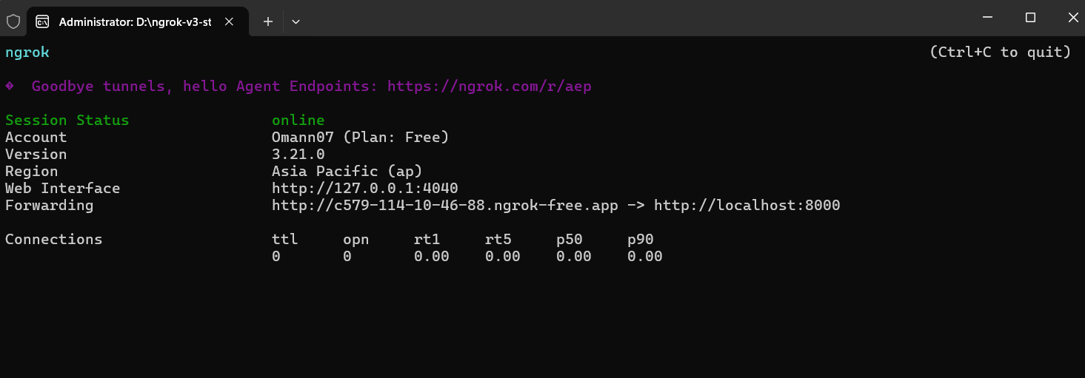

1. Platform.ini

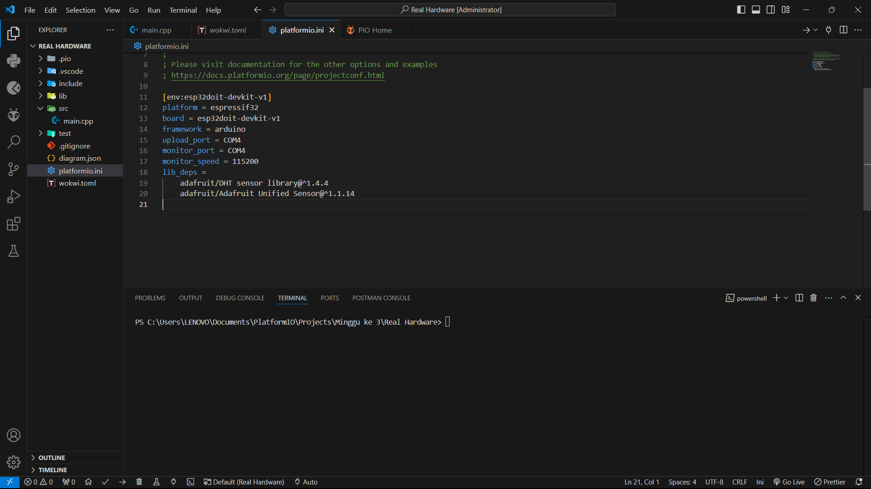

1. Hardware

\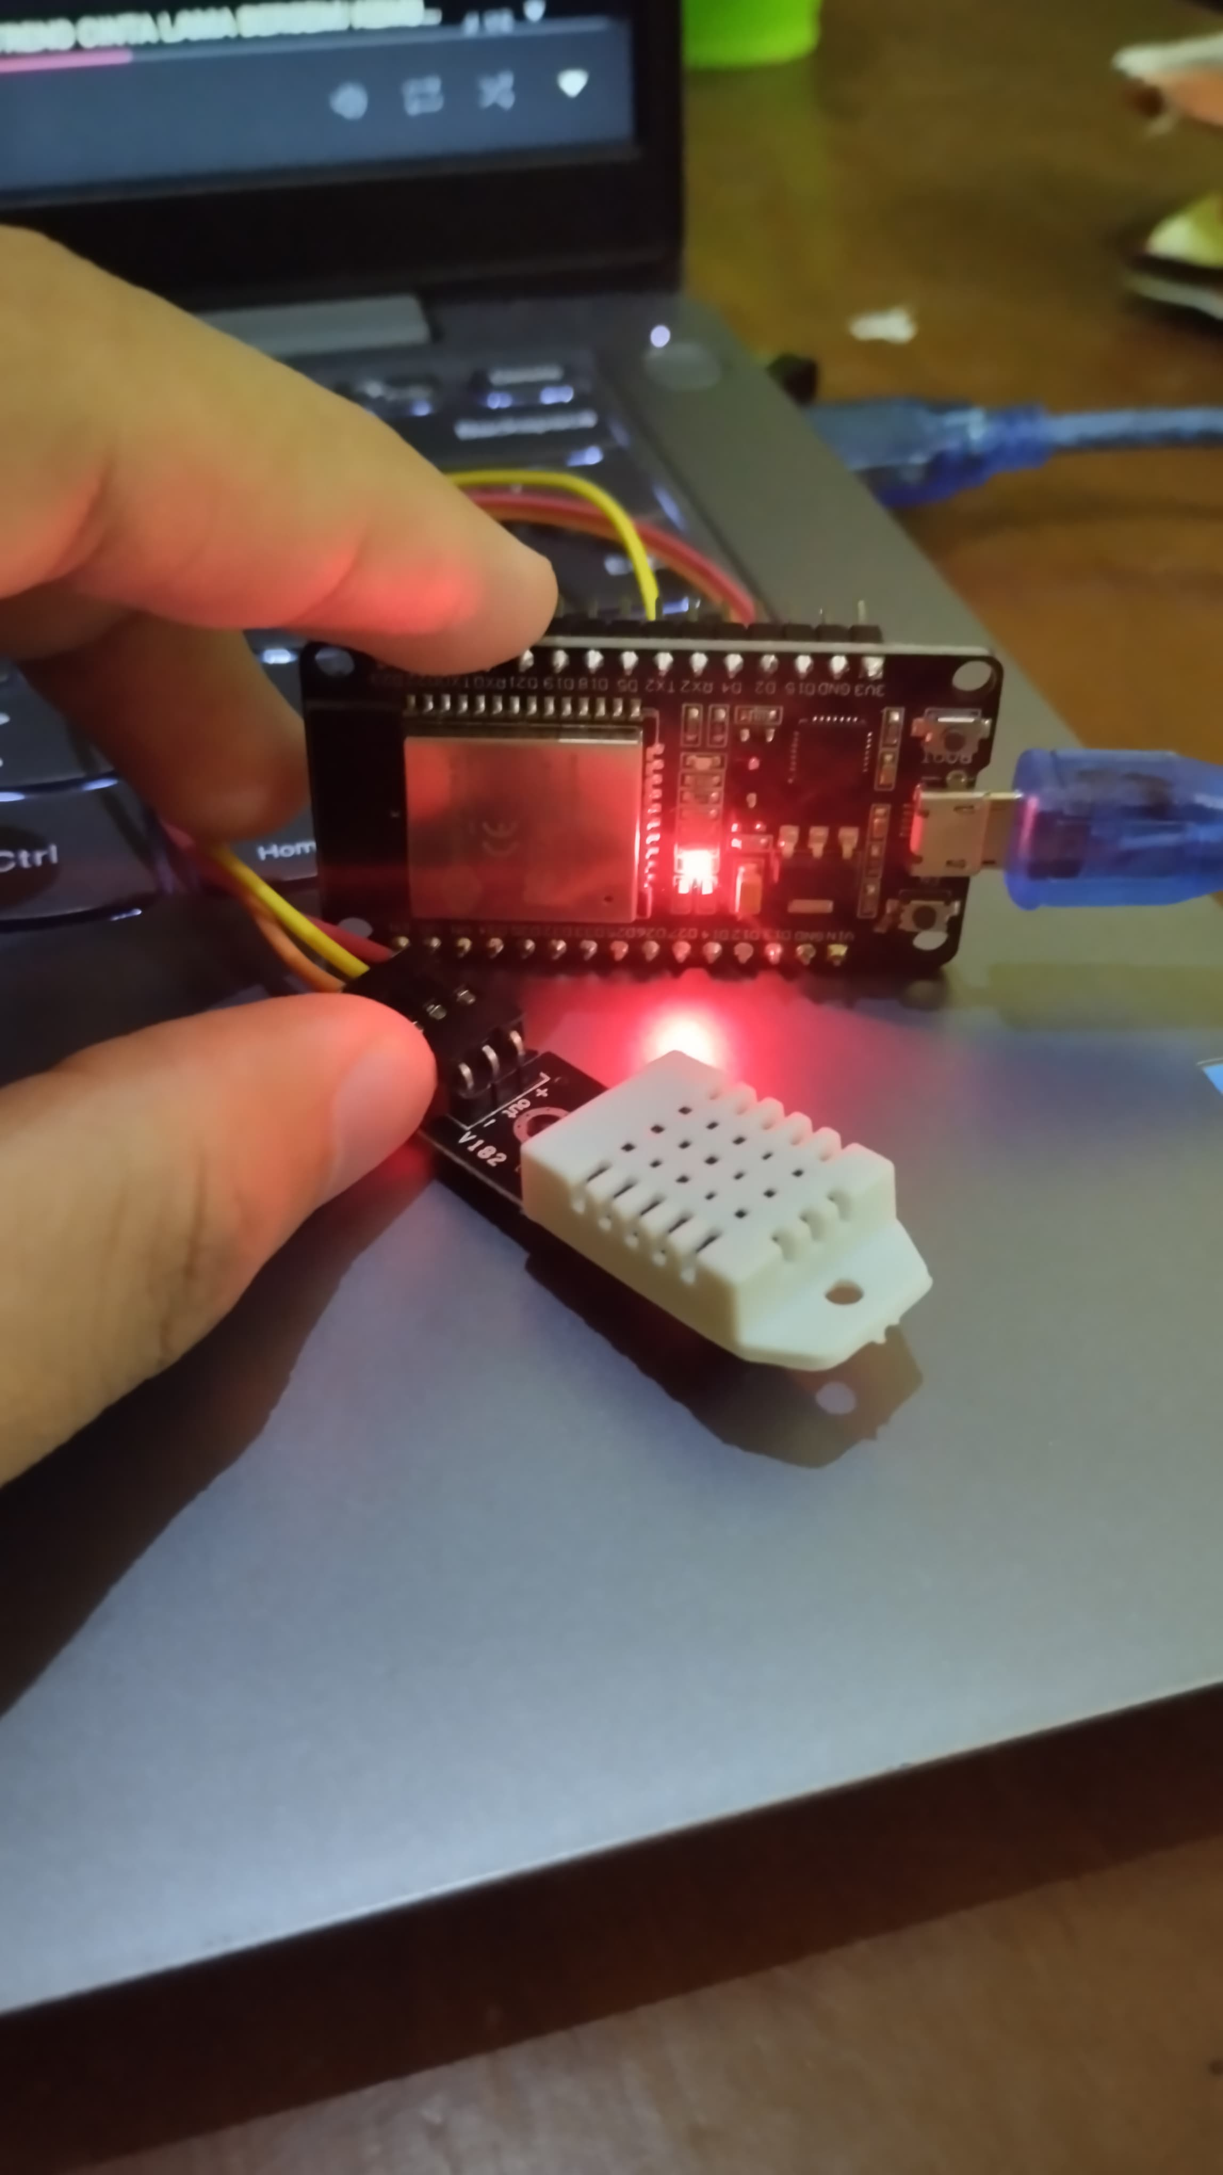

1. Main.cpp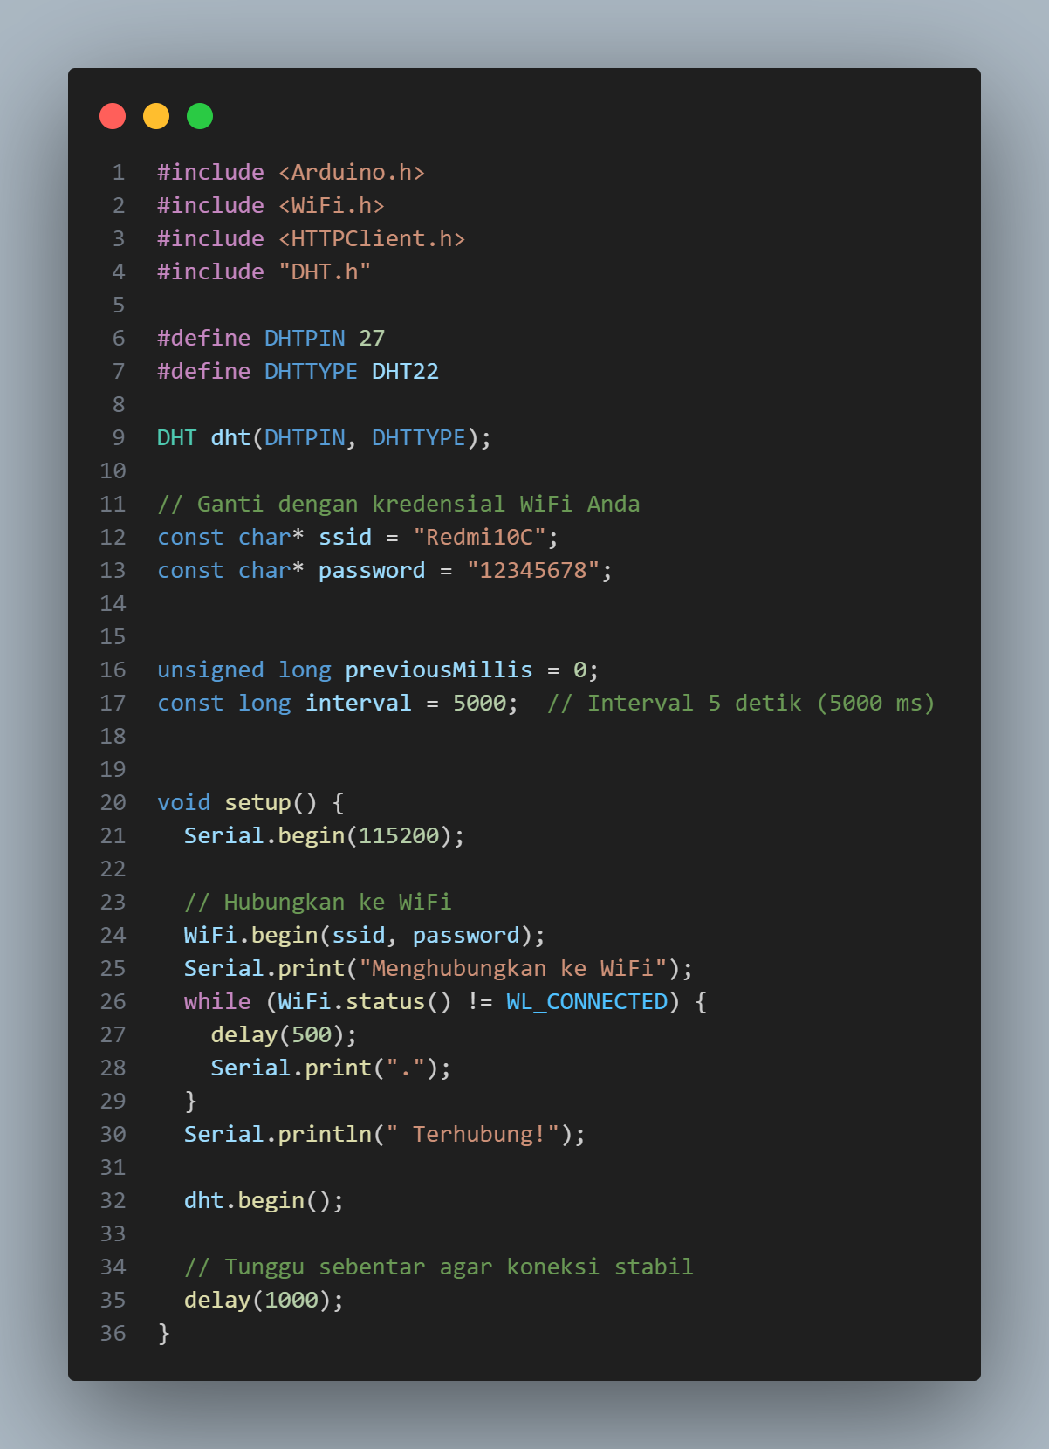

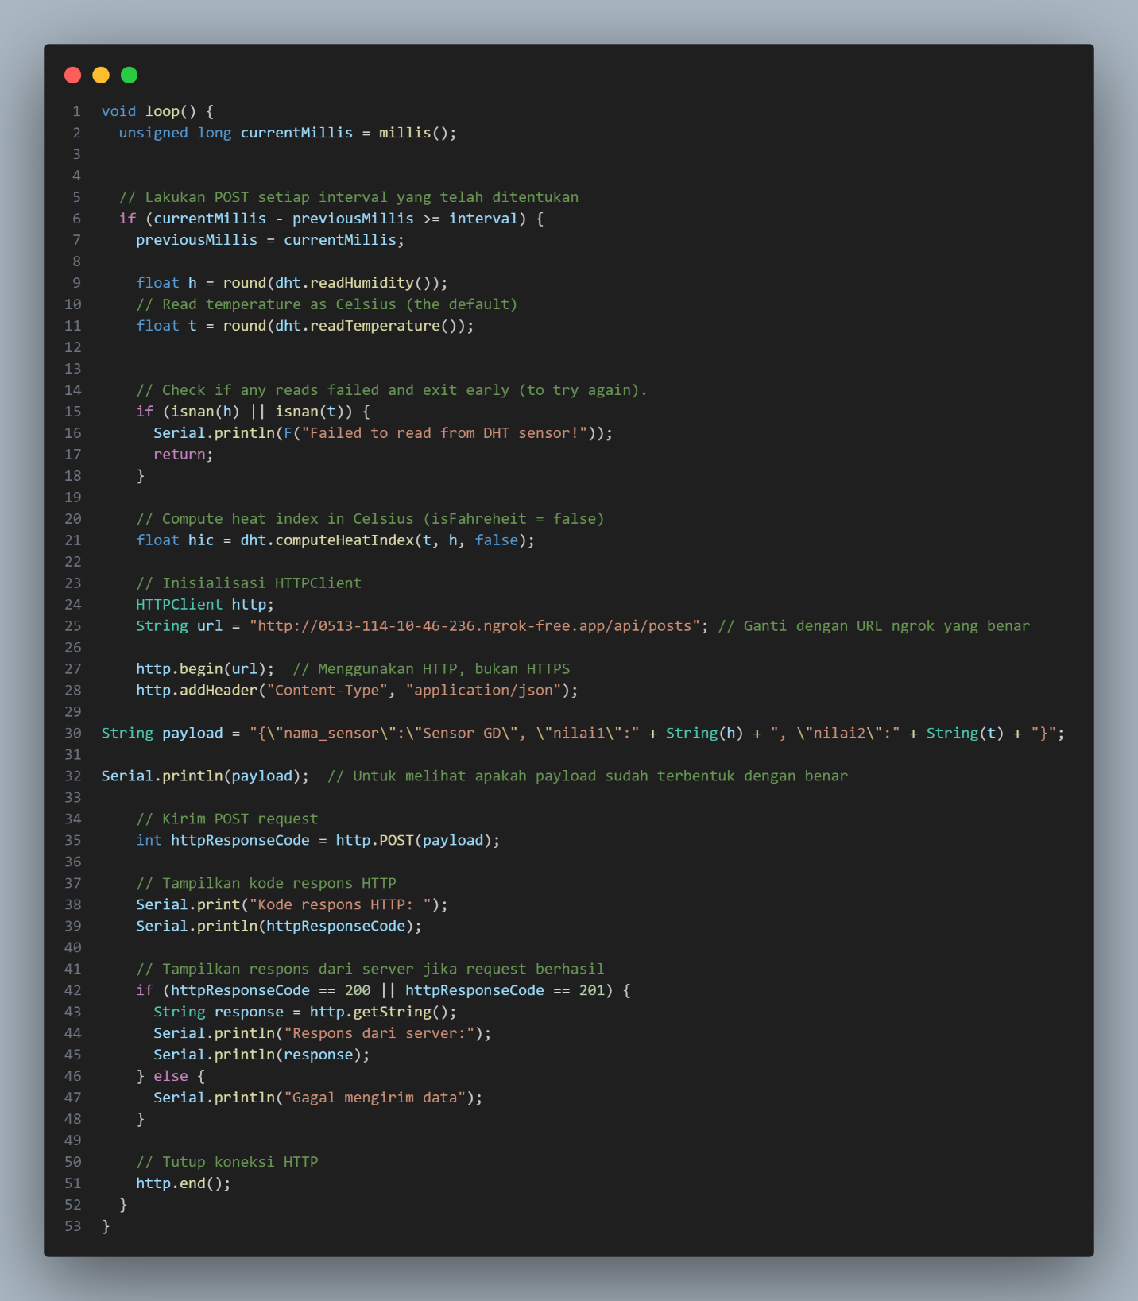

1. Testing

Hasil di Visual Studio Code

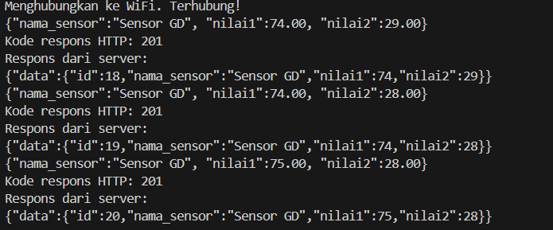

Hasil di Localhost

